Андрей ВАШКЕВИЧ, Андрей ЧЕРНЯКЕВИЧ
«Красная книга Гродно»: улица и переулок Виленские: история
Источник публикации:
ВАШКЕВИЧ, А., ЧЕРНЯКЕВИЧ, А. «Красная книга Гродно»: улица и переулок Виленские. История улицы / Андрей ВАШКЕВИЧ, Андрей ЧЕРНЯКЕВИЧ // Вечерний Гродно. – 2012. - 2 мая. – С. 14.

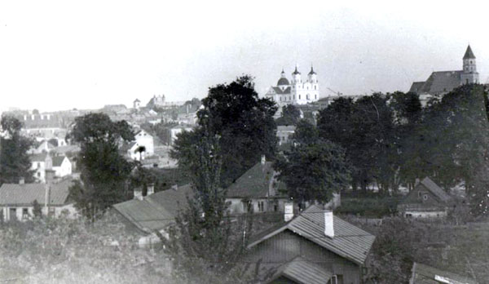
Вид на Гродно и часть Виленской улицы, 1950-е г.г.

Возможно, кто-то из читателей уже задумывался об этом: почему по широкому переулку Виленскому в Гродно идет непрерывный поток машин, а улица Виленская скромно уходит в сторону в районе винно-водочного завода, отыгрывая в транспортной схеме современного города более чем скромную роль? Ведь улица должна быть намного важнее переулка!
Однако город живет по своим особым законам, и даже самый заурядный переулок может стать главнее улицы.
Триста лет назад это название носила нынешняя Советская. Она сформировалась как выезд с городского рынка в сторону Вильно — столицы Великого княжества Литовского. В районе современного универмага улица постепенно поворачивала к Городничанке и, пересекая реку, превращалась в Виленский тракт — полевую дорогу, которая фактически повторяла современную Виленскую улицу.
Уже на закате Речи Посполитой, после строительства Городницы, значение дороги резко уменьшилось, поскольку наиболее удобный выезд из города был теперь с площади, носящей сегодня имя Тызенгауза. И только спустя столетие, после начала строительства так называемой Загородной слободы, улица ожила и начала снова развиваться. Пускай она уже никогда не претендовала на особую роль в жизни города, но гродненцы строились здесь охотно.
Виленского же переулка вообще не существовало до начала прошлого века. Его «прорубили» через глубокий овраг примерно в 1912–1913 годах как выход к так называемому Дровяному рынку. В период между двумя войнами переулок успели застроить в основном одноэтажными деревянными домами, часть из которых была снесена еще во время строительства «Рембыттехники», а часть — всего несколько лет назад. После того как переулок продлили фактически до стадиона «Красное Знамя» и пустили по нему общественный транспорт, он стал куда важнее своей прародительницы — улицы Виленской.
Сегодня тут почти не осталось исторической застройки, чего не скажешь о самой Виленской. Особенно интересно выглядит гармоничное сочетание одноэтажных деревянных и двухэтажных кирпичных доходных домов. Поднимаясь вверх от бывшего пивзавода Лейбы Слуцкого, здесь, на самом изгибе улицы, вы за мгновение будто переноситесь в прошлое, напрочь забывая про шумную автостраду за спиной.
В этом и заключается волшебство старых кварталов. Они дают то, что не заменит ни одна четырехполосная магистраль, — покой.
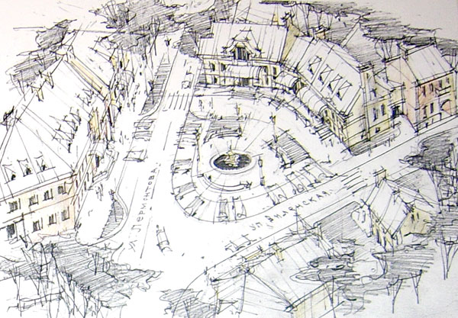
Перекресток Виленской и Лермонтова по проекту реновации района, выполненому гродненским архитектором Александром Штеном

